**附件一：**

**申报人声明**

致： **安徽宇测线缆质检技术有限公司**

本公司就参加 安徽宇测线缆质检技术有限公司征集办公家具供应商入库公告 征集工作，作出郑重声明：

一、本公司保证申报的报名材料及提供的一切材料都是真实的。

二、本公司保证不与其他单位联合申报，不出让申报资格，不向资格审查成员行贿。

三、本公司没有处于被责令停业的状态；没有处于被行政主管部门取消投标资格的处罚期内；没有处于财产被接管、冻结、破产的状态；如本公司发生上述问题会及时通报 **安徽宇测线缆质检技术有限公司**  。

四、本公司理解征集人根据资格审查情况，按公告文件第四条的原则进行审查，而无需由征集人承担任何责任。

五、本公司理解征集人有权拒绝任何申请，而无需由征集人承担任何解释义务。

六、本公司此次申报不属于联合体申报。

本公司若违反上述保证，或本声明陈述与事实不符，经查实，本公司愿意接受公开通报，承担由此带来的法律后果。

特此声明。

声明单位：

年 月 日

法定代表人签字： （企业公章）

**附件二：**

企业基础信息页（含营业执照信息）的截图示例：

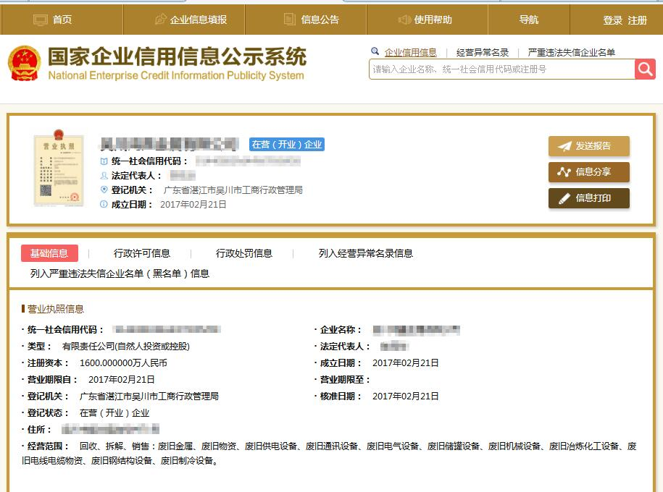

**（单位盖章）**